Een oscillator gebruiken wij om een frequentie op te wekken. In een zender gebruiken wij vaak twee of meer oscillatoren om daarmee de gewenste frequentie te kunnen bereiken. De signalen van de oscillatoren worden dan in de eerder beschreven mengtrappen gemengd.
Eén oscillator is meestal afstembaar, we kennen daarvoor drie praktische typen:
-- vrij instelbare oscillatoren. Deze kunnen over een bepaald frequentiegebied worden ingesteld op iedere gewenste frequentie. Dit soort oscillator noemen wij een VFO omdat bij deze oscillator de frequentie wordt veranderd, VFO staat Variabele Frequentie Oscillator.
-- Oscillatoren die door middel van schakelaars kunnen worden ingesteld op een aantal kanalen. We kennen dit in de praktijk van de zogenaamde 27 MC "bakkies" en marifoons. Dit zijn vaak PLL schakelingen. In oudere apparaten zit er in plaats van een PLL schakeling een reeks van kristallen. Dit soort schakelingen worden vaak toegepast in FM-zenders voor de VHF en hoger.
-- Oscillatoren die een signaal produceren dat samples-gewijs is vastgelegd, zoals de DDS die we bespraken in hoofdstuk 3.9 over digitale signaalverwerking. In feite hebben we hier een soort microprocessor die de frequentie opwekt.
Meer over de oscillator las je in hoofdstuk 3.6 en verder in de cursus al.
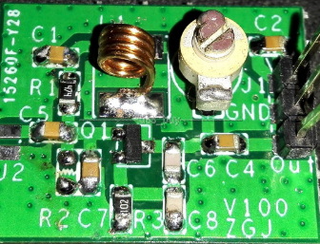
Hierboven zie je een zeer eenvoudige oscillator.
Deze zendt met een vermogen van maximaal 10 nanoWatt uit op de FM-omroepband. Je kunt er bijvoorbeeld een DAB+ radio op aansluiten en dit signaal dan hoorbaar maken op de FM-omroepband. Deze zendertjes zijn toegestaan tot een maximaal vermogen van 10 nW.

